附件2
二手车出口备案

系统操作流程
（企业端）

目 录

企业端 2
1. 已办理CA用户 2
2. 未办理CA用户 10

企业端
企业用户分为已办理许可证CA用户和未办理许可证CA用户。

1. 已办理CA用户

1.1 登录
通过商务部业务系统统一平台进行注册后登录，地址：http://ecomp.mofcom.gov.cn/loginCorp.html。
下载并安装电子钥匙驱动后，插入电子钥匙，点击“使用电子钥匙”，系统可自动读取电子钥匙中的用户名，企业输入密码进行登录。
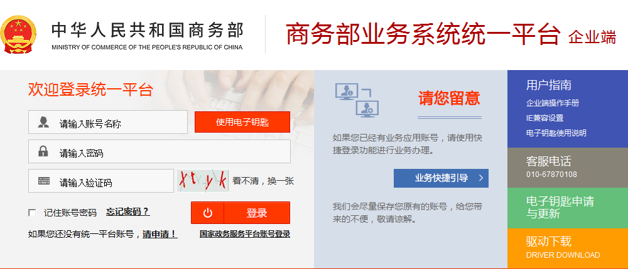
图1.1 统一平台企业端登录
进入业务大厅后，选择商务部进出口许可证统一管理平台，点击进入应用。
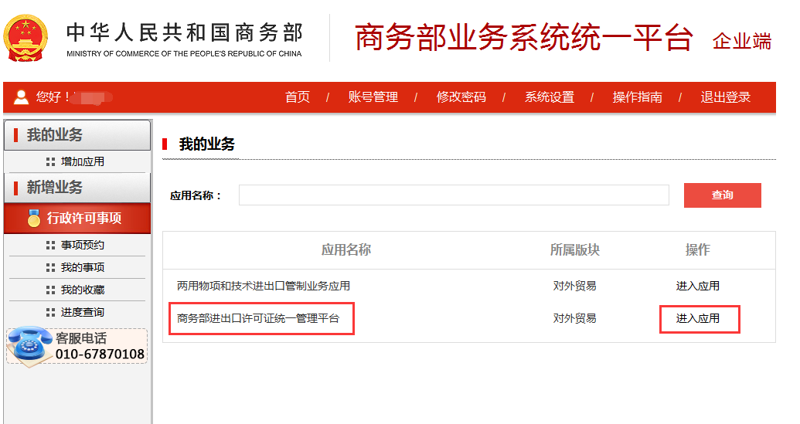
图1.2 进入应用
用户进入应用后，选择对应在有效期内的CA，点确定后进入应用系统，如下图所示：
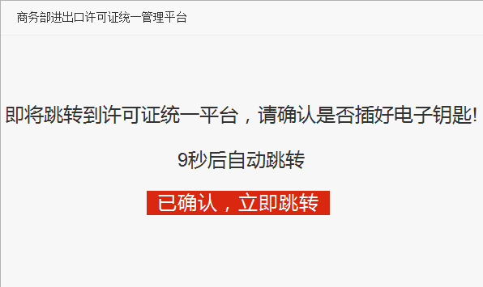
图1.3 CA提示
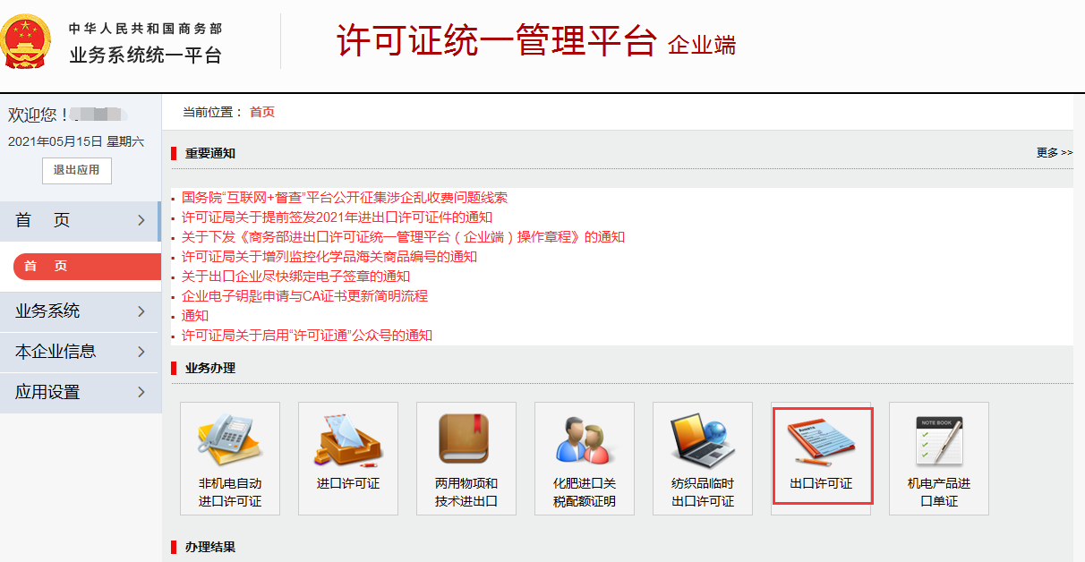
图1.4 选择出口许可证

1.2 新增
登录出口许可证后，左侧菜单栏在原有出口许可证的功能的基础上，增加“二手车备案”功能，支持二手车出口备案信息的新增、修改、上报和变更。点击“新增”，进入二手车备案申请页面。
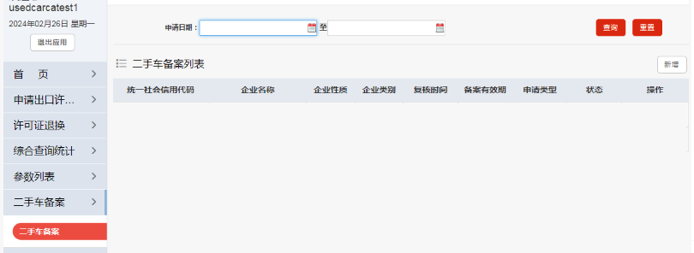
图1.5 选择二手车备案
二手车出口备案申请页面如下图所示，填写完成后点击“保存信息”，若仅填写部分信息，可点击“暂存”。
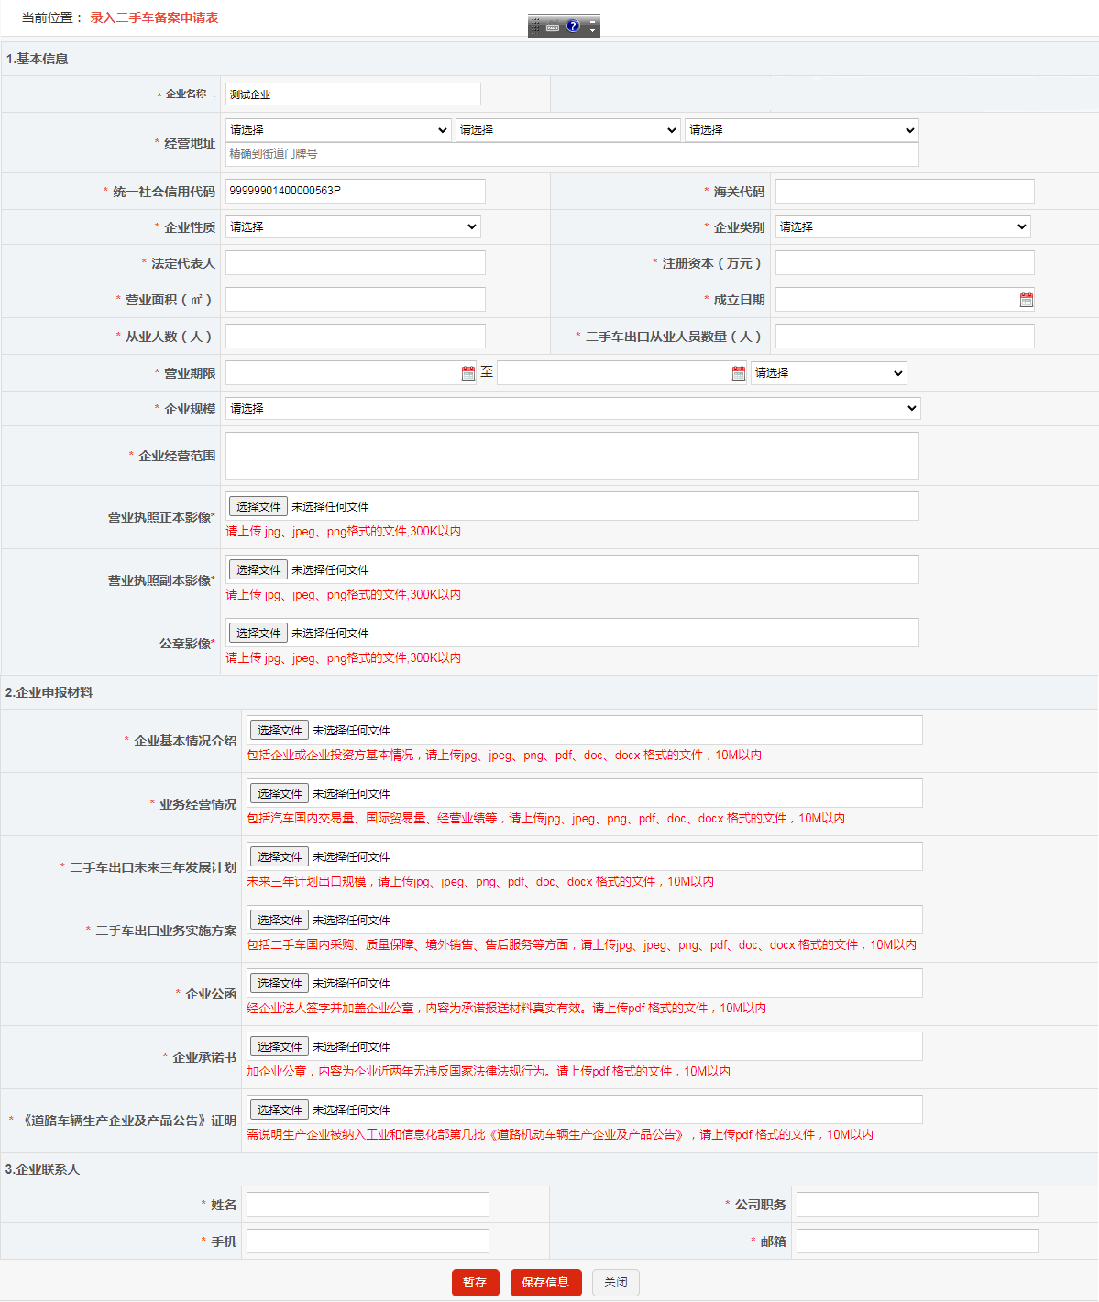
图1.6 二手车出口备案新增页面
二手车备案申请页面，分为3个部分：基本信息、申报材料和联系人。
基本信息填：企业名称、经营地址、统一社会信用代码（从CA中带出，不允许修改）、海关代码、企业性质、企业类别、法定代表人、注册资本（万元）、营业面积（㎡）、企业规模、从业人数（人）、二手车出口从业人员数量（人）、成立日期、营业期限、企业经营范围、营业执照正本影像、营业执照副本影像、公章影像。
申报材料：若为生产企业，则需上传企业基本情况介绍、业务经营情况、二手车出口未来三年发展计划、二手车出口业务实施方案、企业公函、企业承诺书、《道路车辆生产企业及产品公告》证明；若为流通企业：则需上传企业基本情况介绍、业务经营情况、二手车出口未来三年发展计划、二手车出口业务实施方案、企业公函、企业承诺书、经营场所产权或使用权证明、二手车鉴定评估人员资质证明、境内外企业销售合作情况证明、财务状况证明。
联系人：姓名、公司职务、手机、邮箱。
其中说明如下：
（1）营业执照正本影像、副本影像、公章影像需上传300K以内的图片。
（2）企业备案有效期为1年，按照审核通过日期计算。
（3）审核通过后，企业即可进行下一次的备案申请，新申请通过后，企业资质有效期按照新备案通过时间重新计算。
（4）企业备案到期前任意时间可提交变更申请，除统一社会信用代码外，其他均可变更，变更申请通过后企业备案有效期不变。

1.3 上报
保存信息后，在“二手车备案列表”中可进行修改、删除、上报、详情等操作。此时状态栏显示为“待上报”，点击上报后状态栏自动更新为“待审核”。
状态栏为：待上报、待审核、审核通过、审核不通过、失效、无效。根据备案的审核状态实时显示。
复核通过后，列表自动显示复核时间以及有效截止日期。

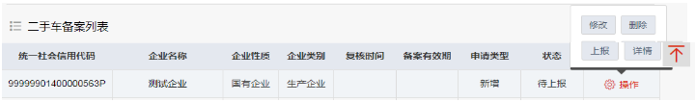
图1.7 二手车出口备案列表

1.4 变更
备案申请审核通过后，可发起变更。发起变更后需要重新上报并审核。
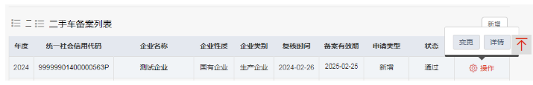
图1.8 二手车出口备案列表-变更
点击变更，进入信息变更申请页面：
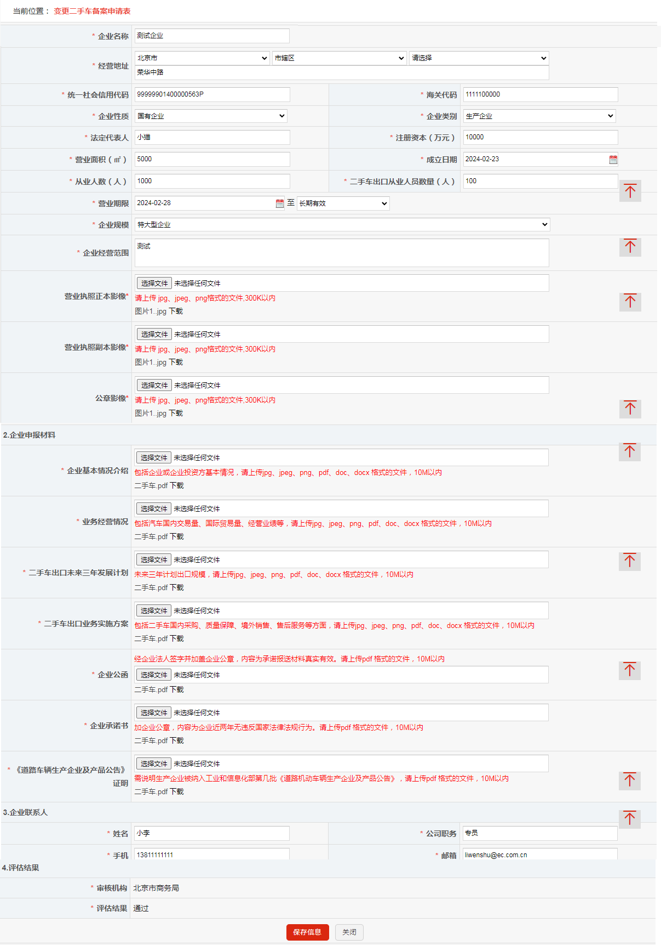
图1.9 二手车出口备案列表-变更
变更申请页面，除统一社会信用代码外可变更其他任何信息，变更后点击“保存信息”，保存成功后，返回列表。申请类型自动更新为变更，状态自动更新为“待上报”，可在操作列中修改、删除、上报变更申请。有效截止日期不变。点击“上报”后，变更申请上报至商务主管部门。
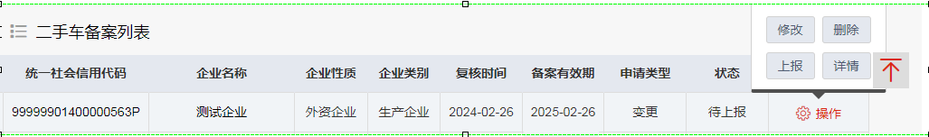
图1.10 二手车出口备案列表-变更列表

2. 未办理CA用户

2.1注册用户并登录
通过商务部业务系统统一平台进行注册后登录，地址：http://ecomp.mofcom.gov.cn/loginCorp.html。
点击“请注册”进行用户注册。
说明：未办理CA的机电类用户，可直接使用机电的用户登录，无需重复注册。
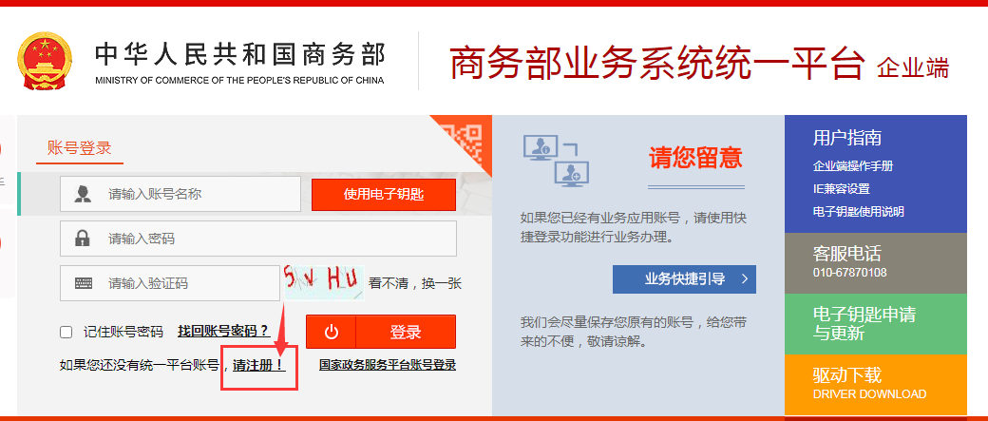
图2.1 统一平台企业端

进入商务部业务系统统一平台用户注册页面。填写账号信息、账号类型、账号联系人信息后，点击“注册”。
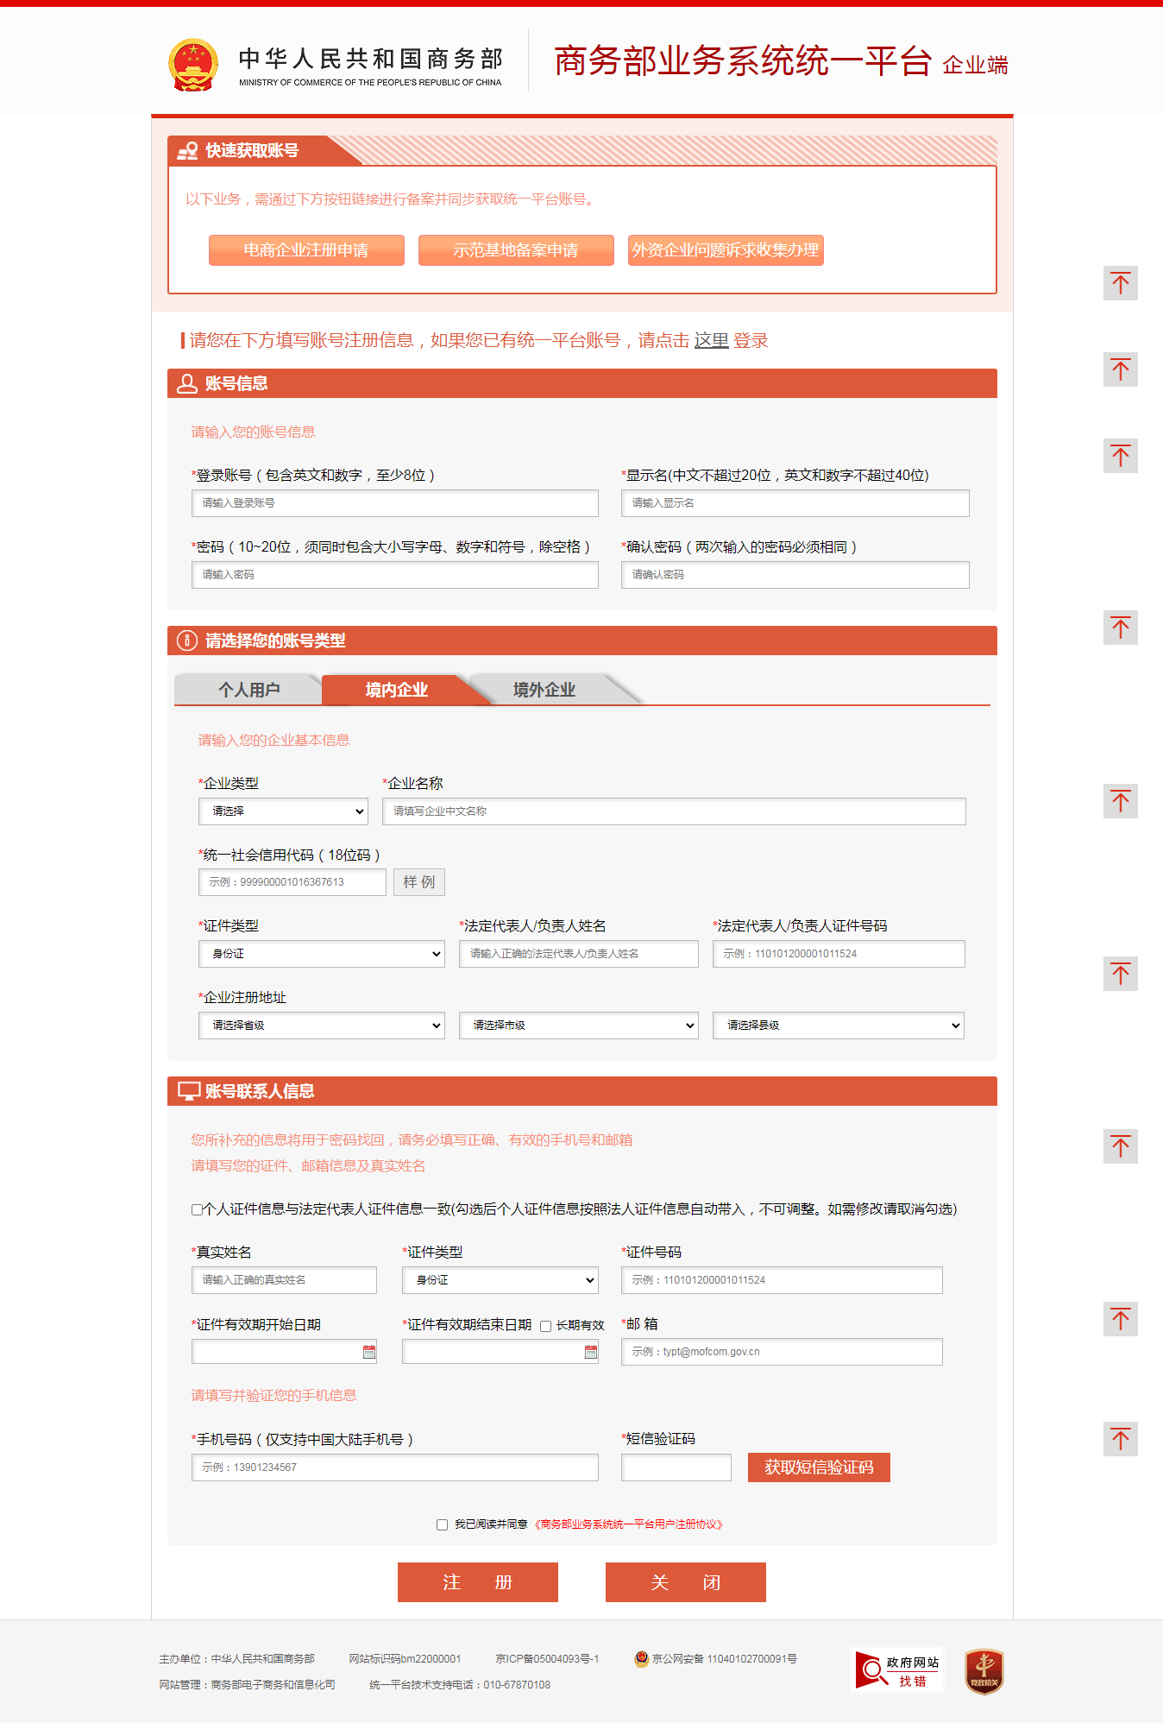
图2.2 统一平台企业端注册
注册成功后，生成商务部业务系统统一平台账户。返回登录页面，输入登录账号、密码、验证码后进行登录。

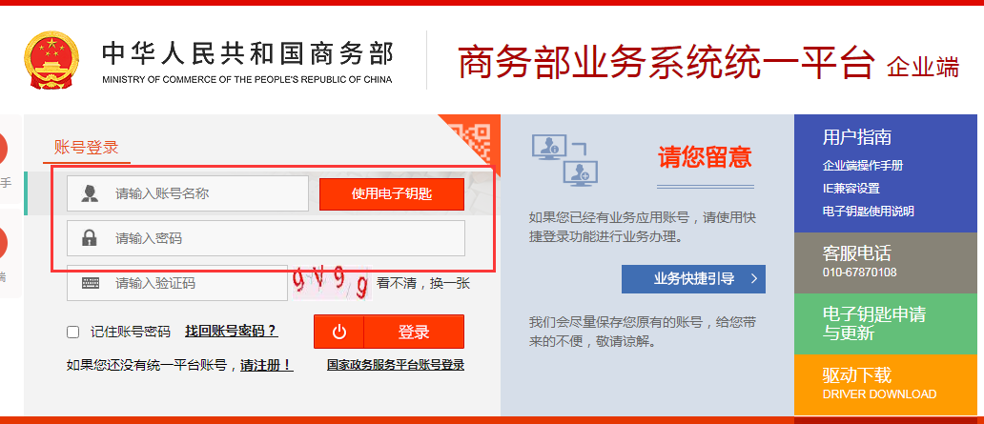
图2.3 统一平台企业端登录
进入业务大厅后，选择商务部进出口许可证统一管理平台，点击进入应用。

图2.4 进入应用
用户进入应用后，登录许可证统一管理平台，并点击“出口许可证”：
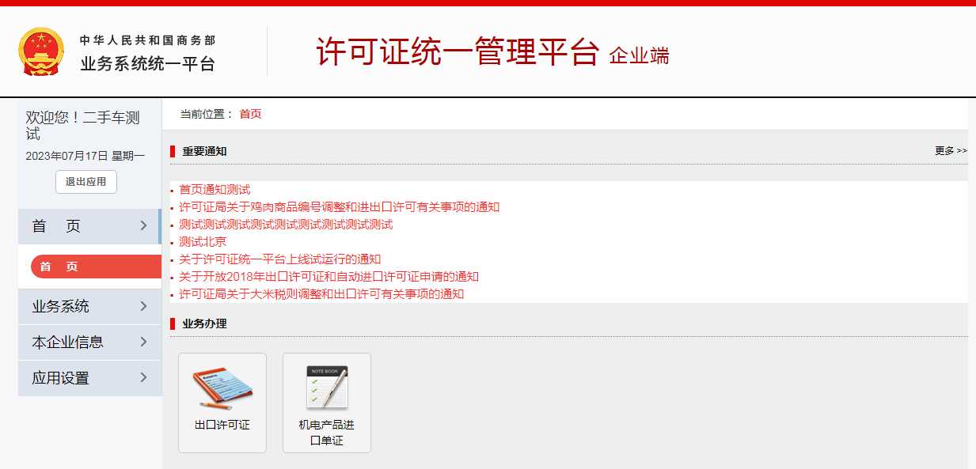
图2.5 选择出口许可证

2.2 新增
登录出口许可证后，点击“新增”进入二手车备案申请页面。
说明：未办理CA，仅可申请二手车出口企业备案，无法申领出口许可证。完成备案后，领取CA，即可开展出口许可证的申领。
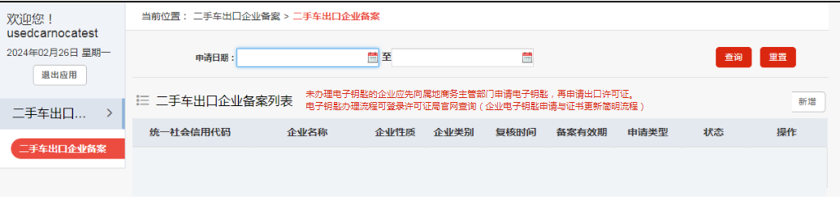
图2.6 选择二手车备案
二手车出口备案申请页面如下图所示，填写完成后点击“保存信息”：
图2.7 二手车出口备案新增页面
二手车备案申请页面，分为3个部分：基本信息、申报材料和联系人。
基本信息填：企业名称、经营地址、统一社会信用代码、海关代码、企业性质、企业类别、法定代表人、注册资本（万元）、营业面积（㎡）、企业规模、从业人数（人）、二手车出口从业人员数量（人）、成立日期、营业期限、企业经营范围、营业执照正本影像、营业执照副本影像、公章影像。
申报材料：若为生产企业，则需填报企业基本情况介绍、业务经营情况、二手车出口未来三年发展计划、二手车出口业务实施方案、企业公函、企业承诺书、《道路车辆生产企业及产品公告》证明；若为流通企业：则需填报企业基本情况介绍、业务经营情况、二手车出口未来三年发展计划、二手车出口业务实施方案、企业公函、企业承诺书、经营场所产权或使用权证明、二手车鉴定评估人员资质证明、境内外企业销售合作情况证明、财务状况证明。
联系人：姓名、公司职务、手机、邮箱。
其中说明如下：
（1）营业执照正本影像、副本影像、公章影像需上传300K以内的图片。
（2）企业备案有效期为1年，按照审核通过日期计算。
（3）审核通过后，企业即可进行下一次的备案申请，新申请通过后，企业资质有效期按照新备案通过时间重新计算。
（4）企业备案到期前任意时间可提交变更申请，除统一社会信用代码外，其他均可变更，变更申请通过后企业备案有效期不变。

2.3 上报
状态栏为：待上报、待审核、审核通过、审核不通过、失效、无效。根据备案的审核状态实时显示。
复核通过后，列表自动显示复核时间以及有效截止日期。

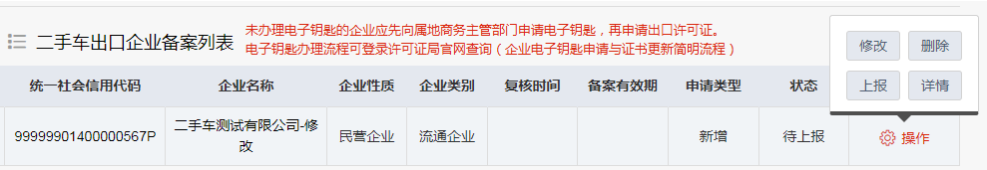
图2.8 二手车出口备案列表

2.4 变更
备案申请审核通过后，可发起变更。发起变更后需要重新上报并审核。
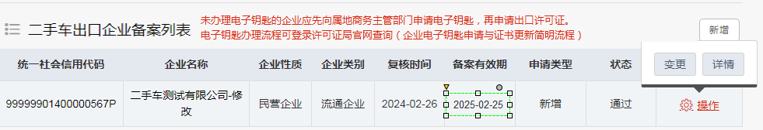
图2.9 二手车出口备案列表-变更
点击变更，进入信息变更申请页面：
图2.10 二手车出口备案列表-变更
变更申请页面，除统一社会信用代码外可变更其他任何信息，变更后点击“保存信息”，保存成功后，返回列表。申请类型自动更新为变更，状态自动更新为“待上报”，可在操作列中修改、删除、上报变更申请。有效截止日期不变。点击“上报”后，变更申请上报至商务主管部门。
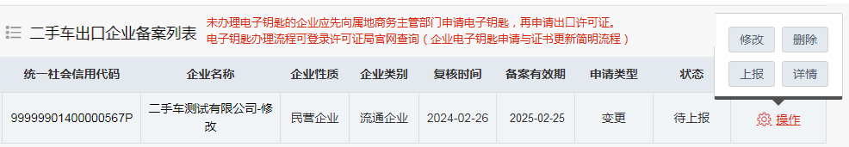
图2.11 二手车出口备案列表-变更列表

